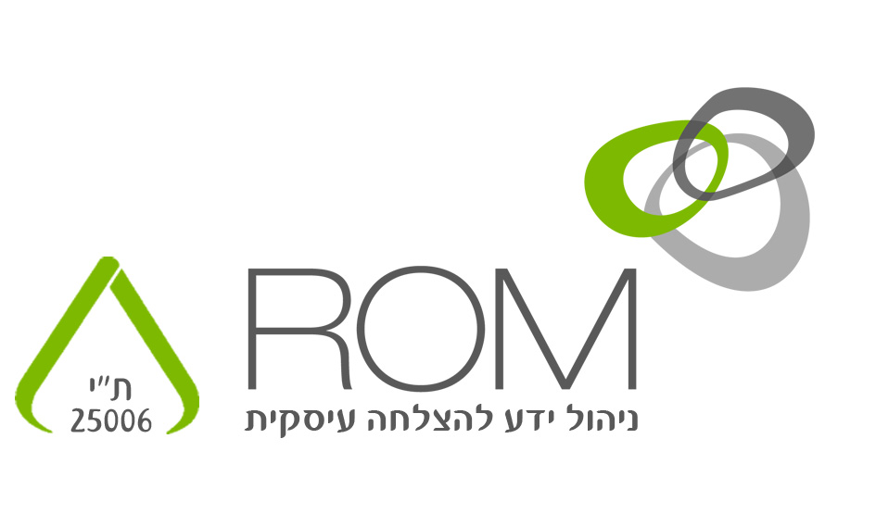

סדנה לעקרונות צילום וידאו עסקי בסמארטפון -
סדנה מבית ROM

אודות הסדנה
כלי צילום וידיאו בסמארטפון (SMARTPHONE) נגיש כיום לרובנו והנו פשוט לתפעול,
הן בצילום עצמו והן בשיתוף באמצעות המדיה החברתית. באמצעות ידע והכוונה נכונים, ניתן בקלות להפוך אותו לכלי תיעודי ושיווקי עבור עסק בינוני או קטן ומחלקות הדרכה בארגונים.
הסדנה " עקרונות צילום וידאו עסקי בסמארטפון (SMARTPHONE) " מבית ROM , היא סדנה ייחודית מבחינת היקף ועומק הידע שהיא מציעה.
הסדנה תאפשר לכם, בעלי העסקים הקטנים ,העצמאיים, או לעובדים בארגונים הנדרשים לצלם לצורך עבודתם, לרכוש ידע וניסיון נרחבים ומעמיקים, על מנת להפיק את המיטב מצילום הוידאו. כלים אלו יאפשרו לכם לתמוך ביעדכם העסקיים ולקדם את העסק או הארגון באמצעות ערוץ חשיפה נוסף במדיה.
בסדנה יילמדו עקרונות תיאורטיים ומעשיים של הכנה לצילום, צילום וידיאו בסמארטפון, עריכת הסרטונים שיצולמו ושיתופם ברשת האינטרנט, תוך מתן דגש לזמן הנדרש ליישום של כל שלב.
הסדנה תתקיים על פני שני מפגשים, כל מפגש יהיה בן ארבע שעות.
קהל היעד
הסדנה מיועדת לעצמאיים ובעלי עסקים קטנים/ בינוניים , אשר מעוניינים לתעד את תהליך העבודה או מעוניינים להעביר ידע ללקוחות פוטנציאליים או קיימים באמצעות צילום וידיאו באמצעים נגישים.
בנוסף, מתאימה הסדנה גם לעובדים במחלקות הדרכה בארגונים אשר מעוניינים להעביר ידע מצולם למחלקות אחרות בארגון.
תכני הסדנה

- איך כותבים תסריט – כלים וטיפים לכתיבת תסריט המתאים למדיה החברתית
- מבוא לצילום וידאו בסמארטפון (SMARTPHONE)– מושגים והגדרות בצילום
- דגשים לצילום נכון – תנאים לצילום יעיל
- התנסות מעשית בצילום וידאו – הלכה למעשה
- עריכת וידאו באמצעות הסמארטפון (SMARTPHONE) – טיפים והמלצות
- שיתוף סרטונים ביו טיוב (YOUTUBE) - תהליך העבודה וטיפים
רישום לסדנה

עלות הסדנה: 600 ש"ח
יש להגיע לסדנה עם מכשיר סמארטפון ( SMARTPHONE )
לידיעתכם, על מנת להבטיח למידה אפקטיבית, פתיחת הסדנה מותנית במינימום נרשמים
נשמח לראותכם בסדנה
צוות ROM Knowledgeware

